***Готовность выпускников к сдаче ГИА***

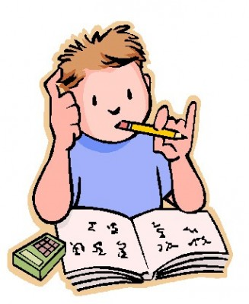

понимается нами как комплекс приобретенных знаний, навыков, умений, качеств, позволяющих успешно выполнять определенную деятельность.

*В готовности учащихся к сдаче экзамена в форме ЕГЭ и ГИА могут быть выделены следующие составляющие:*

* ***информационная готовность***(информированность о правилах поведения на экзамене, информированность о правилах заполнения бланков и т.д.);
* ***предметная готовность*** или содержательная (готовность по определенному предмету, умение решать тестовые задания);
* ***психологическая готовность*** (состояние готовности – "настрой", внутренняя настроенность на определенное поведение, ориентированность на целесообразные действия, актуализация и приспособление возможностей личности для успешных действий в ситуации сдачи экзамена).

**УВАЖАЕМЫЕ**

**РОДИТЕЛИ!**

**Психологическая поддержка** – это один из важнейших факторов, определяющих успешность Вашего ребенка в сдаче единого государственного экзамена. Как же поддержать выпускника?

Поддерживать ребенка – значит верить в него:

* Опираться на сильные стороны ребенка.
* Избегать подчеркивания промахов ребенка.
* Проявлять веру в ребенка, сочувствие к нему, уверенность в его силах.
* Создать дома обстановку дружелюбия и уважения, уметь и хотеть демонстрировать любовь и уважение к ребенку.

Будьте одновременно тверды и добры, но не выступайте в роли судьи.

Поддерживайте своего ребенка, демонстрируйте, что понимаете его переживания.

Подбадривайте детей, хвалите их за то, что они делают хорошо.

Повышайте их уверенность в себе, так как чем больше ребенок боится неудачи, тем более вероятности допущения ошибок.

Наблюдайте за самочувствием ребенка. Контролируйте режим подготовки ребенка, не допускайте перегрузок. Обеспечьте дома удобное место для занятий, проследите, чтобы никто из домашних не мешал.

Обратите внимание на питание ребенка: во время интенсивного умственного напряжения ему необходима питательная и разнообразная пища и сбалансированный комплекс витаминов. Такие продукты, как рыба, творог, орехи, курага и т.д. стимулируют работу головного мозга.

Чтобы снизить тревожность ребёнка относительно ГИА, нужно знать все нюансы процедуры проведения экзамена в данной форме. Ведь все мы боимся больше всего неизвестности. Поэтому зайдите на сайты: [**www.fipi.ru**](http://www.fipi.ru)**;** [**www.mcko.ru**](http://www.mcko.ru)**; www.ege.edu.ru** и получите пошаговую информацию.

При подготовке к ОГЭ/ЕГЭ очень полезно структурировать материал за счет составления планов, схем, причём обязательно это делать не в уме, а на бумаге. Основные формулы и определения можно выписать на листочках и повесить над письменным столом, над кроватью, в столовой.

Порекомендуйте ребенку в домашних условиях выполнять различные варианты тестовых заданий по предмету. Демо-версии тестов есть на сайтах [**www.fipi.ru**](https://infourok.ru/go.html?href=http%3A%2F%2Fwww.fipi.ru%2F)**;**[**www.mcko.ru**](https://infourok.ru/go.html?href=http%3A%2F%2Fwww.mcko.ru%2F)**.**

Не повышайте тревожность выпускника накануне экзаменов – это может отрицательно сказаться на результатах тестирования. Детям всегда передается волнение родителей, и если взрослые в ответственный момент могут справиться со своими эмоциями, то юноши и девушки в силу возрастных особенностей могут «сорваться».

И помните: самое главное - это снизить напряжение и тревожность ребенка и обеспечить подходящие условия для занятий.



Умение сконцентрироваться на положительном в любой ситуации поможет успокоиться, сориентироваться и найти правильное решение, снизить субьективную значимость проблемной ситуации.

Не стоит идти на поводу своих страстей и эмоций, лучше попробовать снизить значимость проблемы для себя и ребенка, например, скажите: «Это для меня не так важно, как здоровье моего ребенка, как благополучие нашей семьи. Ничего страшного не произошло! Все можно исправить!».

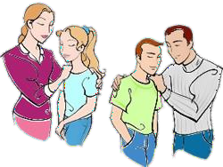Жизни без проблем не бывает, поэтому у каждого человека всегда есть проблемы; решив одну проблему, человек сталкивается с другой; уходя от одних проблем, он обязательно найдет новые проблемы. Очень много можно добиться, если в своих действиях руководствоваться принципами: «Я должен», «Я могу». Человек предрекает себе успех, предпринимая действия с самоориентацией на достижение позитивного результата.

**аксиома:**

***Больше знаешь –***

***меньше боишься,***

***меньше боишься -***

***больше веришь в победу,***

***веришь в победу -***

***значит победишь***.



**Самое главное - это снизить напряжение и тревожность ребенка и обеспечить подходящие условия для занятий.**

**И дать твердо понять вашему сын или дочери, что они дороги вам и любимы за их прочие замечательные качества - вне всякой зависимости от академических успехов и неудач!**

**Муниципальное общеобразовательное учреждение Хазанская средняя общеобразовательная школа**

**(МОУ Хазанская СОШ)**



**ПАМЯТКА ДЛЯ РОДИТЕЛЕЙ**

**по снятию тревожности**

**в период подготовки и сдачи экзаменов**

п. Центральный Хазан 2024 г